《安全评价报告信息公布表》
机构名称 | 重庆市安全生产科学研究有限公司 |  |  |  |  | 资质证号 |  |  |  | APJ-（渝）-001
委托单位 | 重庆万盛煤化有限责任公司
项目名称 | 重庆万盛煤化有限责任公司低温甲醇洗年产10万吨液体CO₂项目（扩建）
项目类别 | 预评价 □现状评价 □验收评价 □其他
所属业务类别 |  | 化学原料、化学品及医药制造业
安全评价过程控制情况
安全评价项目管理 | 项目组组长 |  |  |  | 技术负责人 |  |  |  |  |  | 过程控制负责人
安全评价项目管理 | 王梅 |  |  |  | 刘国勇 |  |  |  |  |  | 冯皓
编制过程 | 报告编制人 |  |  | 报告提交日期 |  |  |  | 报告审核人 |  |  |  | 报告审批人
编制过程 | 王梅 |  |  | 2022年3月 |  |  |  | 蔡治勇 |  |  |  | 蔡治勇
姓 名 | 认定专业 |  | 安全评价师从业识别卡/证书编号 |  |  |  |  | 注册安全工程师  注册证号 |  |  |  |  | 是否专职
王梅 | 电气 |  | S011053000110191001147 |  |  |  |  | 55090076425 |  |  |  |  | 是
高胡容 | 安全 |  | S011053000110192002940 |  |  |  |  | -- |  |  |  |  | 是
林波 | 化工工艺 |  | S011053000110192002987 |  |  |  |  | -- |  |  |  |  | 是
唐波 | 化工机械 |  | S011053000110192003004 |  |  |  |  | 55130140246 |  |  |  |  | 是
薛国臣 | 安全 |  | S011041000110192002238 |  |  |  |  | 55190209531 |  |  |  |  | 是
李伟 | 机械 |  | 1800000000201223 |  |  |  |  | -- |  |  |  |  | 是
刘文娟 | 自动化 |  | 1700000000201153 |  |  |  |  |  |  |  |  |  | 是
熊仁君 | 化学工艺 |  | 0800000000304234
孟萌萌 | 电气 |  | 1100000000301652 |  |  |  |  |  |  |  |  |  | 是
蔡治勇 | 安全 |  | 0800000000102949 |  |  |  |  | 55080052964 |  |  |  |  | 是
冯 皓 | 化工机械 |  | 1600000000201291 |  |  |  |  | 55130140330 |  |  |  |  | 是
刘国勇 | 化工工艺 |  | 1800000000100099 |  |  |  |  | 55060013805 |  |  |  |  | 是
项目简介 | 项目简介：  万盛煤化公司现有甲醇生产工艺采用低温甲醇洗技术净化甲醇合成气，低温甲醇洗装置每年约排放64000万Nm3尾气，其主要成分为二氧化碳，含少量氢气、一氧化碳、硫化氢等。为充分利用二氧化碳资源，万盛煤化公司的液体二氧化碳10万t/a生产装置以低温甲醇洗脱碳尾气为原料，回收其中的CO₂生产液体CO₂产品，在最大限度的回收其中CO₂的同时，工艺设计中考虑充分回收或脱除其中微量的硫化物、甲醇等污染物，有效降低这类污染因子对当地环境的污染。低温甲醇洗年产10万吨液体CO₂项目（扩建）已在重庆市万盛经济技术开发区经济和信息化局备案，项目编码：2111-500110-04-02-692891，项目总投资3256.05万元，项目占地面积：600m²，劳动定员12人。。  现场勘察照片：  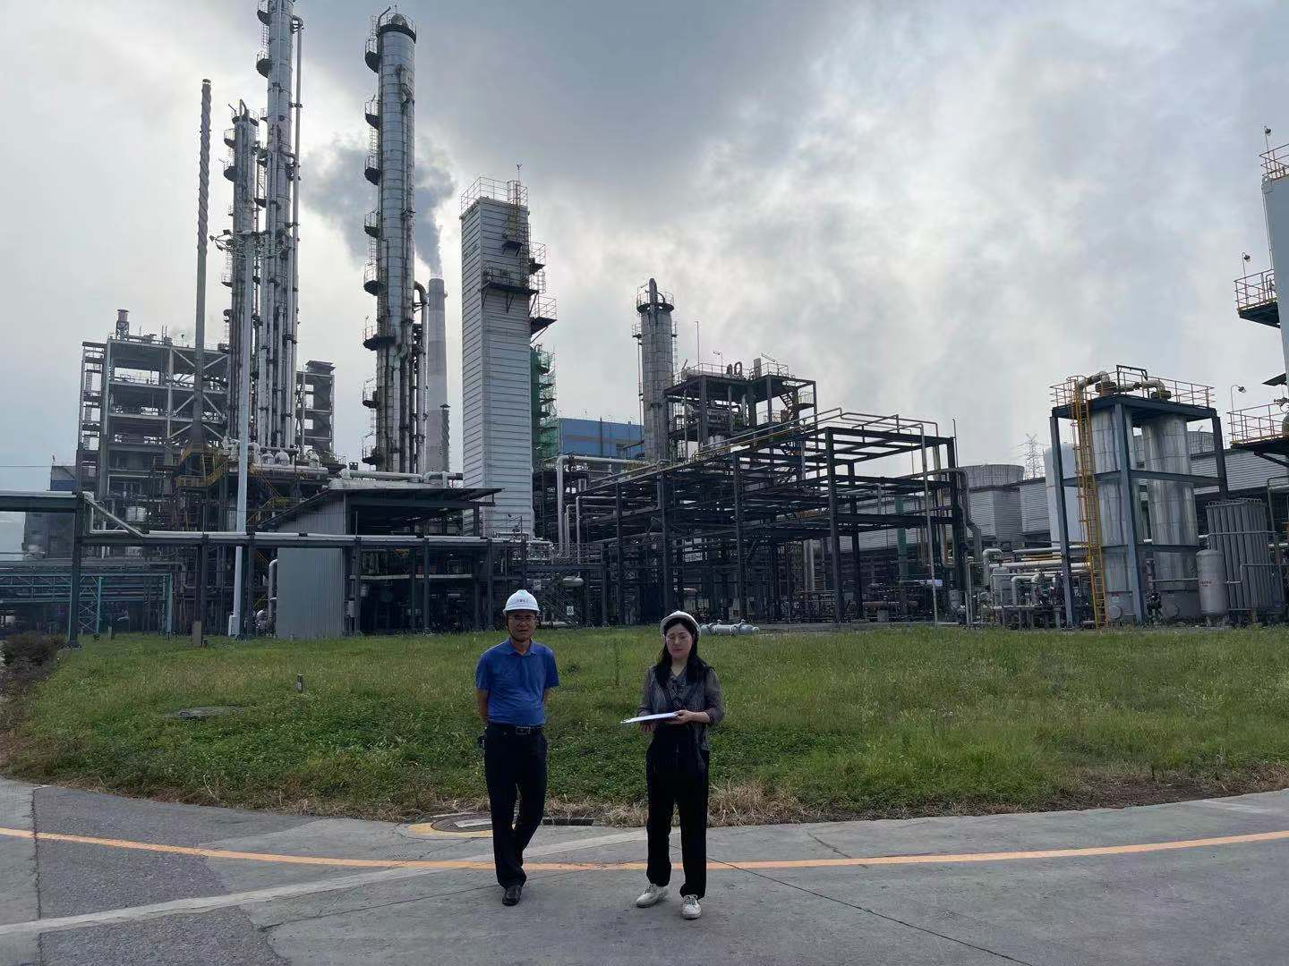
现场开展工作情况 | 勘验人员 |  | 勘验时间 |  |  |  | 勘验任务 |  | 勘验中的问题
现场开展工作情况 | 刘国勇、王梅 |  | 2021年9月16日 |  |  |  | 勘查周边环境及项目情况

